
Základní škola, Klášterec nad Ohří,
Krátká 676, okres Chomutov

Název školy: ZŠ Klášterec nad Ohří, Krátká 676
Autor: Ing. Jaroslava Pokorná
Název materiálu: VY_32_INOVACE_11_30_ ÚHEL
Číslo projektu: CZ.1.07/1.4.00/21.1115

Anotace: Souhrnné opakování pro 6. ročník. K procvičení a upevnění probraného učiva.

Úhel – 6. ročník
Jméno: Třída: Datum:
- Sestroj úhel AVC, který má velikost 120⁰ a úhel AVB, o velikosti 30⁰. U obou úhlů urči, zda se jedná o úhel ostrý, tupý, pravý nebo přímý. Proveď početní součet a rozdíl těchto úhlů.

- Zapiš pomocí 3 písmen a vyznač obloučkem 1 konvexní a 1 nekonvexní úhel.

F E
G

C D

- Urči početně velikosti úhlů:
α = 82⁰56′ + 35⁰02′
β = 54⁰41′ - 12⁰15′
180⁰ = γ + 12⁰32′ + 78⁰44′

- Urči velikost vrcholového a vedlejšího úhlu.

20⁰ α = ? β = ? 150⁰

- Změř úhly v trojúhelníku ABC, zapiš jejich velikost a pro kontrolu urči jejich součet.
C α =
β =
γ =
součet =
A B

ŘEŠENÍ:
Úhel – 6. ročník
- Sestroj úhel AVC, který má velikost 120⁰ a úhel AVB, o velikosti 30⁰.
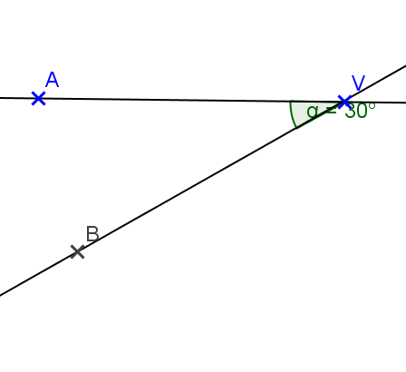

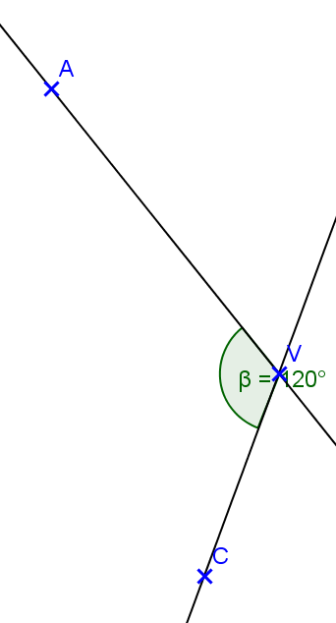

U obou úhlů urči, zda se jedná o úhel ostrý (30⁰), tupý (120⁰).
Proveď početní součet (150⁰) a rozdíl (90⁰)těchto úhlů.

- Zapiš pomocí 3 písmen a vyznač obloučkem 1 konvexní a 1 nekonvexní úhel.
CGF , CGF (více možností)

F E
G

C D

- Urči početně velikosti úhlů:
α = 82⁰56′ + 35⁰02′ α = 117⁰58′
β = 54⁰41′ - 12⁰15′ β = 42⁰26′
180⁰ = γ + 12⁰32′ + 78⁰44′ γ = 88⁰44′

- Urči velikost vrcholového a vedlejšího úhlu.

20⁰ α = 20⁰ β = 30⁰ 150⁰

- Změř úhly v trojúhelníku ABC, zapiš jejich velikost a pro kontrolu urči jejich součet.
C α = 45⁰
β = 76⁰
γ = 59⁰
součet = 180⁰
A B

Použitá literatura a odkazy:
Není-li uvedeno jinak je materiál dílem autorky podle učebních osnov odpovídajících ŠVP vyučovaných podle učebnice:
PaedDr. Jana Coufalová, CSc., Mgr. Šárka Pěchoučková, Mgr. Miroslav Lávička, RNDr. Jiří Potůček, CSc. Matematika pro šestý ročník základní školy, první vydání, Fortuna 1998, počet stran 216, ISBN 80-7168-588-7
Citováno dne 2. 6. 2012
DUM uložen na http://dumy.cz/materialy/prehled

